О деятельности Каратузского районного Совета депутатов в феврале 2021 года.

Работа постоянных депутатских комиссий
На состоявшемся 11 февраля совместном заседании постоянных депутатских комиссий депутаты райсовета рассмотрели семь вопросов. Пять из них – вопросы муниципальной собственности и земельных отношений, которые уже были в повестке заседания в январе месяце. Все замечания депутатов были учтены, в проекты решений внесены соответствующие изменения и дополнения. Поэтому депутаты приняли решение о включении их в повестку очередной сессии райсовета.
Проект решения Каратузского районного Совета депутатов «О внесении изменений и дополнений в решение Каратузского районного Совета депутатов от 22.12.2012 №Р-175 «О размерах возмещения командировочных расходов» был внесен в райсовет администрацией района и после обсуждения тоже был предложен к рассмотрению на сессии.
В плане райсовета на февраль – рассмотреть отчет Главы муниципального образования «Каратузский район» о результатах своей деятельности, о результатах деятельности местной администрации и иных подведомственных ему органов местного самоуправления, в том числе о решении вопросов, поставленных районным Советом депутатов, за 2020 год. По сложившейся традиции, в преддверии сессии, депутаты встречаются по этому вопросу с заместителями главы района, задают вопросы, получают дополнительную информацию. Не стал исключением и 2021 год. Депутаты отметили, что в течение 2020 года глава района К.А. Тюнин с депутатами работал постоянно, участвуя в заседаниях сессий и отдельных комиссий, в проектах районного Совета депутатов, в работе III Съезде депутатов района. Всегда главе района можно задать вопросы и получить ответы на них, внести предложение. Поэтому вопросов по отчету практически не было. Депутаты вынесли решение – рассмотреть отчет главы на очередной сессии.

Сессии районного Совета депутатов

Очередная 4-я сессия была назначена на 16 февраля 2021 года. В повестку вошли 14 вопросов. Все они были обсуждены на заседаниях постоянных депутатских комиссий, в проекты внесены дополнения и изменения, получены юридические заключения. На сессии приняты шесть нормативных правовых актов, в том числе о внесении изменений и дополнений в Устав Муниципального образования «Каратузский район», о порядке предоставления в аренду недвижимого имущества, являющегося муниципальной собственностью Каратузского района, субъектам малого и среднего предпринимательства и организациям, образующим инфраструктуру поддержки субъектов малого и среднего предпринимательства, о внесении изменений в Правила землепользования и застройки сельсоветов Муниципального образования «Каратузский район, о порядке ведения реестра муниципального имущества Муниципального образования «Каратузский район».
С отчетом о результатах своей деятельности, о результатах деятельности местной администрации и иных подведомственных ему органов местного самоуправления, в том числе о решении вопросов, поставленных районным Советом депутатов, за 2020 год выступил глава Муниципального образования «Каратузский район» Константин Алексеевич Тюнин. Доклад был подробный, затронул все отрасли жизнедеятельности района – производство, социальную сферу, безопасность, экологию, финансы. По всем направлениям были сформулированы задачи на предстоящих 2021 год. Глава поблагодарил депутатов, глав поселений за конструктивную работу в течение отчетного года. Депутаты приняли решение удовлетворительно оценить работу в 2020 году.
С информацией об итогах работы КГКУ «Центр занятости населения Каратузского района» за 2020 год и задачах на 2021 год выступила Ирина Львовна Шункина, директор КГКУ «Центр занятости населения Каратузского района». Депутаты поблагодарили Ирину Львовну за организацию работы с безработными гражданами в 2020 году в условиях пандемии. Информация об итогах работы КГКУ «Центр занятости населения Каратузского района» за 2020 год и задачах на 2021 год была принята к сведению.
На сессии были приняты решения о выполнении планов работы Каратузского районного Совета депутатов и контрольно-счетного органа Каратузского района за 2020 год, а также Положение «О депутатской этике депутатов Каратузского районного Совета депутатов».

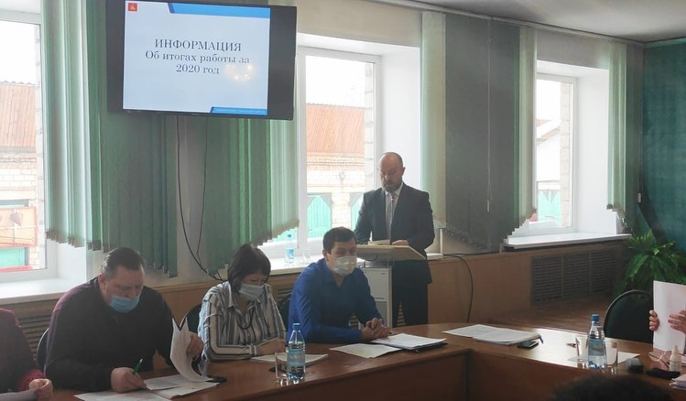

Проекты Каратузского районного Совета депутатов

18 февраля состоялось заседание оргкомитета по участию Каратузского района во Всероссийском Конкурсе среди образовательных организаций Российской Федерации «История местного самоуправления моего края». Конкурс организован в целях выявления, сопровождения и поддержки талантливых молодых граждан, активно участвующих в изучении и сохранении истории, развитии и осуществлении местного самоуправления в Каратузском районе и Красноярском крае. Конкурс организован Государственной Думой Российской Федерации, Российской Академией Наук, Институтом развития местных сообществ.
Районный Совет депутатов решил принять участие в конкурсе, так как образовательные учреждения района продолжительное время занимаются исследовательской деятельностью, имеют опыт участия в конкурсах, а также богатый исследовательский материал.

